LITÍGIO ENTRE CEARÁ E PIAUÍ: UM ESTUDO DAS DISPUTAS TERRITORIAIS

RESUMO

As tensões e conflitos territoriais estão presentes desde o surgimento das civilizações, seja por limites de fronteiras, por territórios particulares ou da nação, sempre terá um interesse a ser discutido. A configuração dos limites territoriais do Brasil e suas divisões administrativas apresentam indefinições, contendo falhas que vem se propagando de séculos anteriores aos dias atuais, instituindo pontos de litígios territoriais na sua divisão territorial administrativa seja na menor escala federada que é o município ou na escala de país. O objetivo deste estudo é promover uma discussão preliminar sobre o embate do Litígio entre Ceará e Piauí. Pretende-se apresentar o debate manifestado entre geógrafos, historiadores, agentes políticos, sociedade civil, etnias indígenas e quilombolas acerca da temática do Litígio territorial, apontado às diferenças nas análises realizadas. O confronto entre as distintas perspectivas exploradas no presente estudo, revela que a forma como foi se constituindo os estudos voltados a temática em tela, devem ser repensados, tendo em vista que os mesmos não consideraram os sujeitos que estão inseridos no território, como também a identidade e a cultura de cada um.

Palavras- chave: Litígio; território; limites; estudos; identidade.

GT Nº 4: Instituições, Governança Territorial e Desenvolvimento.

1 INTRODUÇÃO

Os conflitos territoriais estão presentes desde o surgimento das civilizações, seja por limites de fronteiras, por territórios particulares ou da nação, sempre terá um interesse a ser discutido. A configuração dos limites territoriais do Brasil e suas divisões administrativas apresentam indefinições, contendo falhas que vem se propagando de séculos anteriores aos dias atuais, instituindo pontos de litígios territoriais na sua divisão territorial administrativa, seja nas áreas de fronteiras, nas divisas de Estados ou limites de municípios.
Assim, no Brasil a incerta demarcação, historicamente conhecida como litígio remota ao período do Governo Colonial e perdura até os dias atuais, causando diversos conflitos políticos e sócios espaciais para diversas regiões. É nessa perspectiva histórica que segue um estudo pautado na tensão territorial de aproximadamente 3.210 Km² entre o Estado do Piauí e Ceará que envolve treze municípios cearenses e sete municípios piauienses, totalizando vinte municípios e cento e cinquenta distritos e aproximadamente 25 mil habitantes.
Figura 1 – Munícipios envolvidos na Área de Litígio entre Ceará e o Piauí.
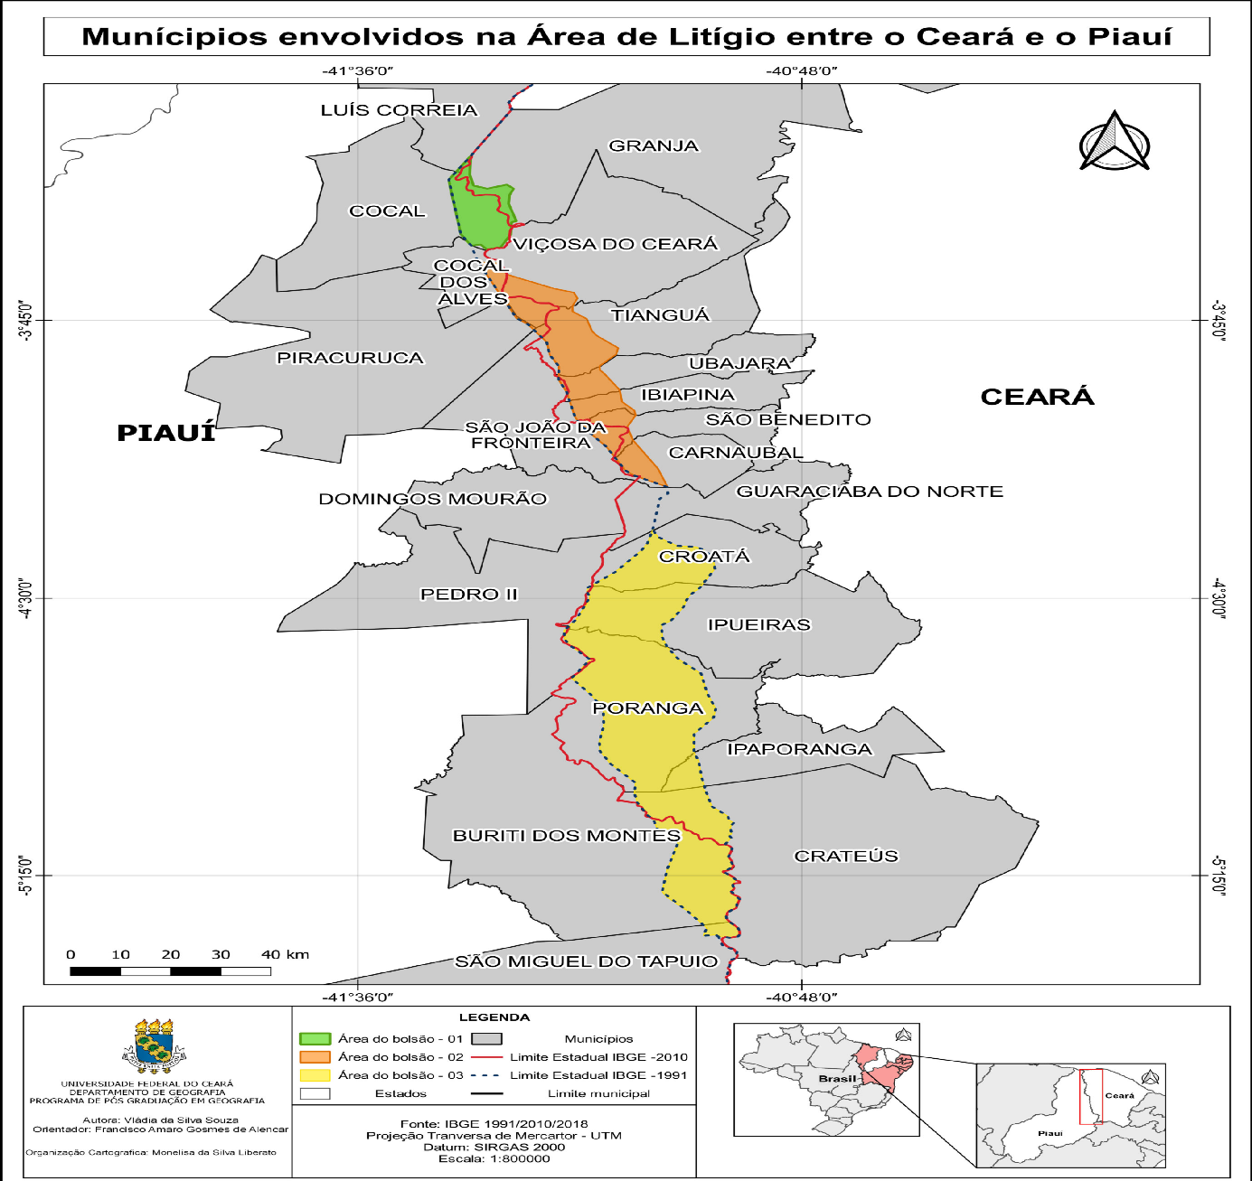

Fonte: Souza (2020).
O Brasil tem uma consolidação territorial desde o século XIX. No entanto, esta consolidação foi obtida a partir de diversos conflitos, a exemplo da Guerra do Paraguai (MOTA, 1995). Dentro do território brasileiro, grandes áreas em divisa estadual geraram conflitos, por vezes, violentos, sendo emblemáticos a divisa entre os estados do Pará e Mato Grosso, Minas Gerais e Espirito Santo, e atualmente entre Ceará e Piauí.
Essas tensões territoriais são relacionadas à negligência do Governo Imperial, como destaca Cezini (2002), pois até a Primeira República, todos os impostos arrecadados pelos estados eram destinados à Coroa e posteriormente redistribuídos. Com a Constituição de 1891, os estados ganharam autonomia para arrecadar e administrar seus impostos, dando origem a casos de litígios e conflitos armados, como a Guerra do Contestado (SANTOS, 2006).
O Estado do Piauí também apresenta conflitos históricos na sua formação territorial. A configuração do seu território está relacionada à ocupação de terras durante o seu processo de povoamento, no século XVII. Apesar de vários desses conflitos terem sido encerrados, predominam até os dias atuais indefinições na divisa territorial deste estado, como já aconteceu com o Estado de Tocantins, e atualmente com o Estado do Ceará, motivadas por questões de ordem econômica e política. Com o Ceará, a disputa ocorreu no litoral, na região de Luís Correia, sendo resolvido pelo Decreto Régio nº 3.012, de 1880.
No entanto, como consequência desse decreto, surge a questão da Ibiapaba, onde os Estados do Ceará e do Piauí disputam três áreas sobre os Planaltos da Ibiapaba, na divisa entre os estados (BAPTISTA, 1986). O Instituto de Pesquisa e Estratégia Econômica do Ceará (2009) estima que a área em litígio possua atualmente 3.210 km². Área superior levantada por Baptista (1986), que era de 2.614 km². Essa área abrange o território de nove municípios do Piauí e treze do Ceará (LIMA; LIMA, 2016).
E é objetivando contribuir para melhor compreensão dos fatores que envolvem essa problemática, que o presente estudo se volta, com a finalidade de cooperar com o debate atual sobre a configuração do território na perspectiva do litígio entre Estados e municípios, do contexto histórico, da intenção político administrativa, da organização territorial local, dos agentes sociais, culturais e de identidade que a temática está inserida.
Tendo a intenção fundamental de entender o atual quadro que os dois Estados estão inseridos, pois a partir de um estudo mais detalhado e que as questões tornam-se mais filtradas, fazendo melhor análise de diversos conflitos políticos e socioespaciais para a região, pois as comunidades situadas na área de litigio sofrem com a precariedade de serviços como: educação, segurança, saúde e infraestrutura.
De acordo com levantamentos foram inúmeras as tentativas do Estado do Piauí visando anexar a região da Serra da Ibiapaba ao seu território. A primeira tentativa para anexar a região da Serra da Ibiapaba ao território piauiense foi realizada no ano de 1720, quando o Mestre de Campo das conquistas do Piauhy, Bernardo Carvalho de Aguiar, à revelia dos missionários da Companhia de Jesus e dos índios da grande nação tabajara, conseguiu uma Ordem Régia que mandava “anexar a aldeia da Ibiapaba à jurisdição da capitania do Piauí”. Essa Ordem Régia, depois de muita relutância dos cearenses, foi revogada pelo rei no ano de 1724, ficando toda a Serra da Ibiapaba em território cearense (MAIA, 2021).
A segunda tentativa ocorreu no ano de 1743, quando o vigário da freguesia de Piracuruca acionou o bispo do Maranhão, uma vez que o Piauí fazia parte do bispado do Maranhão, numa querela com o vigário da Serra dos Cocos (Matriz do São Gonçalo, Ipueiras-CE). Naquela ocasião, Dom Manuel da Cruz, bispo do Maranhão, deu “conta a Vossa Majestade” que a fronteira entre os bispados do Maranhão e Pernambuco deveria ser o “divortium aquarum” da Serra da Ibiapaba, esquecendo que a própria capital da província do Piauí (a Vila da Mocha), tinha “nascido espiritualmente” das entranhas da diocese de Pernambuco no ano de 1697 (MAIA, 2021).
A terceira tentativa do Piauí sucedeu no ano de 1761, quando João Pereira Caldas, governador da recém-instalada capitania de São José do Piauí, em ofício enviado ao secretário de estado da marinha e ultramar, Francisco Xavier de Mendonça Furtado, requereu “à sujeição dos índios que habitam na Serra da Ibiapaba, à capitania do Piauí. Novamente o território da Ibiapaba ficou de posse do Ceará (MAIA, 2021).
A quarta investida do Piauí aconteceu no ano de 1770, no final do governo de João Pereira Caldas, quando o rei D. José mandou anexar “a Vila Viçosa Real e a Freguesia de São Bento de Pastos Bons (Maranhão), à capitania do Piauí, tendo brava resistência do Ceará naquela época (MAIA, 2021).
A quinta tentativa do Piauí ocorreu no ano de 1777, quando a Junta Trina de Governo do Piauí apresentou um projeto junto ao Conselho Ultramarino de Portugal, pleiteando a criação de “um novo governo geral para as capitanias do Ceará e Piauhy”, tendo por sede do governo a “Vila Viçosa Real, da Serra da Ibiapaba” (MAIA, 2021).
A sexta investida do Piauí ocorreu no ano de 1880, através do Decreto Imperial nº 3012. Naquela ocasião o Piauí pleiteava que a divisa com a capitania do Ceará fosse o “divisor de águas” da Ibiapaba, o que lhe garantia cerca de 90% do território serrano. Porém, através da “Emenda Modificativa”, ao projeto de lei nº 66, votada e aprovada na câmara e no senado do império (antes do Decreto 3012), ficou claro que o Piauí só tinha direito “nas vertentes ocidentais da Ibiapaba”, tão somente, no território de Príncipe Imperial (Crateús), (MAIA, 2021).
A sétima tentativa do Piauí ocorreu por ocasião da “Conferência de Limites Inter-estaduaes” realizada no Rio de Janeiro em 1920. Naquela ocasião o delegado do Ceará, o deputado Thomaz Rodrigues Pessoa, assinou um Convênio Arbitral pelo qual o “divisor de águas” da Ibiapaba ficava sendo o limite entre os estados do Ceará e Piauí. Esse documento, porém, nunca foi referendado pela Assembleia Legislativa do Ceará, requisito legal para a efetivação do convênio. Destaca-se que neste mesmo documento ficou acordado que deve prevalecer sempre a posse de jurisdição de fato estabelecidas por qualquer dos dois Estados, as cidades, vilas e povoações até a data da citada lei nº 3.012 (MAIA, 2021).
Por final, a oitava tentativa do Piauí em anexar partes do território cearense ocorreu no ano de 2011, que vem se arrastando até os dias atuais, quando nosso vizinho ajuizou junto ao Supremo Tribunal Federal uma ação cível originária, pela qual busca cumprir o “Convênio Arbitral” de 1920, e ter o “divortium aquarum” da Ibiapaba como divisa entre os dois estados. Por tanto, com sete tentativas frustradas de anexar a região da Serra da Ibiapaba ao seu território, o Piauí continua na insistência, desconsiderando o relatório técnico do Instituto Brasileiro de Geografia e Estatística - IBGE realizado no ano de 2012 (MAIA, 2021).

2 ASPECTOS METODOLÓGICOS

O litígio territorial no Brasil sempre foi uma questão presente, desde suas primeiras divisões territoriais até os dias atuais, sempre deixando imprecisões em determinadas demarcações, como fronteiras entre países, limites entre estados, divisas entre municípios e até mesmo em distritos.
Fazendo um resgate, notamos que em mapas antigos o território não era precisamente medido em unidades de medidas padrão, firmando um ponto específico que representava a delimitação de uma área que informasse o término e começo de cada região administrativa, pois a utilização de referências a partir do relevo foi o mais comum desde o período colonial, como no caso das sesmarias para o processo de colonização do território brasileiro. Só com o avanço tecnológico que o território foi sendo delimitado e mapeado de acordo com a organização do território já existente, deixando algumas imperfeições.
A questão territorial entre Ceará e Piauí sendo antigo e permanente, se perpetua por não haver uma delimitação territorial dos Estados, o que significa limitações na atuação do Estado e da sociedade sobre o território oficial desta área em disputa. Assim, indagamos: Como as gestões estaduais, municipais e as comunidades circunscritas no território em litigio entre Ceará e Piauí, comportam-se, enfrentam e atuam diante da questão?
Este estudo se justifica pela considerável lacuna de produções acadêmicas sobre o litigio territorial entre os dois estados, e como também de outros estados. Embora existam trabalhos que tratem sobre a questão, como os livros “Mapas Geohistóricos” (BAPTISTA, 1986) e “A Questão dos Limites Municipais do Estado do Ceará” (PONTES; ALBUQUERQUE; MEDEIROS, 2012), a tese da Dra. Vládia da Silva Sousa, que tem como tema: As divisas interestaduais brasileiras: uma análise sobre a permanência do litígio territorial entre o Ceará e o Piauí, apresentada ao Departamento de Geografia da Universidade Federal do Ceará, no ano de 2020. O presente trabalho procura fazer uma abordagem diferente, fazendo observações de questões da configuração do território em litígio, contribuindo para o entendimento acadêmico e social.
Buscamos compreender os processos históricos de demarcação do território em litígio entre Ceará e Piauí, e as relações socioespaciais, culturais e políticas. Como também, analisar a dinâmica local dos munícipios envolvidos, pois passam por problemas e carência de investimentos públicos nas áreas de educação, saúde, segurança e infraestrutura, mesmo com todas as dificuldades existentes, o que tem de infraestrutura pública nas áreas afetadas pelo litígio foi construído pelo Governo do Ceará.
Demonstrando uma total falta de ordenamento territorial, ou seja, planejamento e organização por parte dos dois Estados; isso vem se acarretando pela localização territorial que os municípios estão inseridos. Os municípios inseridos na área de litígio passam por dificuldades em suas estruturas administrativas, causando um problema que afeta tanto aos municípios, aos Estados, como principalmente a população que vivem nas localidades, pois quem mais sofre é a população que está inserida no território em disputa.

2.1. Área de Estudo

A área de litígio entre os estados do Piauí e Ceará encontra-se sobre os planaltos da Ibiapaba, tendo sua unidade estrutural geológica a Bacia Paleo-Mesozóica do Maranhão-Piauí, na sua poção do Planalto Oriental. Suas feições geomorfológicas são de reversos de cuesta, conservados em estrutura monoclinais, depressões monoclinais e feições ruiniformes (LIMA, 1987), sendo as formações geológicas nessas áreas a Serra Grande e Itaim (MENDES, 1971).
O IBGE (2000) classifica o clima da área de estudo como Tropical Zona Equatorial, enquanto Lima, A. (2014) a específica como semiárido. Na classificação de Thornthwaite (1948, 1955) é possível identificar o clima dessa região como subúmido seco. Entre os principais fatores climáticos que interferem nesta área estão às massas de ar (MENDONÇA; DANNI-OLIVEIRA, 2007), com destaque para a Equatorial Atlântica (MEA) e a Tropical Atlântica (MTA). As médias anuais de precipitação são de 1000 mm, enquanto que as temperaturas médias são 27° C, possuindo uma média de sete meses secos durante o ano (ANDRADE JÚNIOR et al., 2004).
A área em litígio está sobre 0,8% da Bacia Hidrográfica do Rio Parnaíba, mais precisamente sobre as bacias Difusas do Litoral, do Piranji, do Longá e do Poti (LIMA, I., 2016). Tendo as nascentes do Rio Poti sido motivo de troca entre os estados do Piauí e do Ceará, no Decreto Régio nº 3.012 de 1880. No contexto atual, as áreas em litígio possuem potencial hídrico subterrâneo em convenções Médio à Forte e Fraco à Médio (LIMA, I., 2016).
Segundo a Empresa Brasileira de Pesquisa Agropecuária - EMBRAPA (2005) classifica os solos nessa área de estudo como Neossolos Litólicos, Latossolos Vermelho-Amarelo e associações de Luvissolos e Argissolos. Já a vegetação nestas áreas de litígio são as convenções Florestas Mistas Subcaducifólias, Cerrado Arbóreo-Arbustivo, Caatingas Arbóreas-Arbustivas e Transição entre Cerrados e Caatingas (LIMA, I., 2016).
Na área de litígio, pela divisão política, estão sete municípios piauienses: Luís Correia, Cocal, Cocal dos Alves, São João da Fronteira, Domingos Mourão, Pedro II e Buriti dos Montes. E treze municípios cearenses: Granja, Viçosa do Ceará, Tianguá, Ubajara, Ibiapina, São Benedito, Carnaubal, Guaraciaba do Norte, Croatá, Ipueiras, Poranga, Ipaporanga e Crateús (ABREU; REBÊLO, 2016).
Em seus indicadores demográficos, os municípios piauienses que possuem áreas em litígio com o Ceará somam 121.344 habitantes e os municípios cearenses somam 394.176 habitantes (IBGE, 2018), sendo que, tanto nos municípios piauienses quanto nos cearenses, a maioria da população é residente de áreas rurais (IBGE, 2010). A economia destes municípios se dá principalmente pelo extrativismo mineral (opala, granito e calcário) e vegetal (carnaúba), agricultura (arroz, feijão e milho), pecuária (caprinos, bovinos, ovinos e suínos) e comércio (ABREU, 2016).
O estudo tem como pretensão o desdobramento sobre a problemática de litígio territorial, onde organizado em etapas, como análise da formação e entendimento do contexto histórico, ação dos poderes competentes, realidade das comunidades envolvidas e perspectivas de soluções.
Os procedimentos metodológicos compreenderam as seguintes fases: levantamento do referencial teórico e dos dados sobre a área; organização e manipulação das informações, mapas, aplicação de questionários e entrevistas, e análise final dos dados.
O levantamento de dados tem sido realizado em órgãos como o Instituto Brasileiro de Geografia e Estatística (IBGE), Serviço Geográfico do Exército, Companhia de Desenvolvimento dos Vales do São Francisco e do Parnaíba (CODEVASF), Serviço Geológico do Brasil (CPRM), Instituto de Pesquisa e Estratégia Econômica do Ceará (IPECE), Instituto de Estudos e Pesquisas Sociais da UECE (IEPS). Também será consultados o Instituto de Terras do Piauí (ITERPI), e Instituto de Terras do Ceará (ITERCE).
A sistematização dos dados e à elaboração de gráficos e mapas das áreas em litígio, a partir de levantamentos feitos em campo. Partindo do Plano de Gestão e Diagnóstico territorial do Ceará, como também das produções das Universidades do Ceará e do Piauí e da Superintendência do desenvolvimento do Nordeste (SUDENE), do ano de 1984, e de dissertações e teses sobre essa temática.
O trabalho se constituirá na tabulação e sistematização das informações, sendo utilizado para interpretar as questões fronteiriças na sequência de ocupação histórica, bem como os documentos históricos oficiais e, ainda, os critérios para definição de divisas utilizadas no Brasil desde o período Colonial, os limites naturais e os relatórios técnicos existentes realizados pelas instituições competentes.
A análise dos aspectos socioeconômicos dessas áreas contribuirá de forma significante para um resultado mais preciso sobre a disputa, relacionando-os com os dados de desenvolvimento socioeconômicos do Estado do Ceará e do Piauí, em seguida, fazer-se uma caracterização das condições socioeconômicas atuais das áreas afetadas.
Como forma de contribuir para os conhecimentos sobre as condições territoriais na área de litígio entre os estados, será realizada uma adaptação da metodologia empregada por Soares (2013) que realizou uma análise dos limites entre os Estados do Espírito Santos e Minas Gerais, no interior do parque nacional do Caparaó. Tal método é qualitativo; mas o estado do Piauí não aceitou os resultados do relatório técnico do IBGE, já citado anteriormente, solicitando uma perícia técnica do Exército que é elaborada de forma quantitativa.

3 REFERENCIAL TEÓRICO

A história das civilizações sempre foi marcada pelos conflitos territoriais, seja ele por interesse coletivo ou não, mas sempre existiu um interesse a ser disputado, principalmente pelo território que sempre será uma expressão de poder. Martin (1998) vem trabalhar conceituando disputas envolvendo fronteiras, que tem sido bastante polêmico ao longo da história, embora em certas ocasiões ele tenha relativamente permanecido esquecido. Para melhor compreensão sobre fronteira, Rodrigues afirma:

A fronteira não é mais considerada somente um limite físico ou político, desprovido de sujeitos e relações, da mesma forma que o território não é mais compreendido somente como uma demarcação espacial, dotado de características físicas e sociais. As práticas sociais, as relações, as ações políticas (Estado) e as redes passam a ser fundamentais na interpretação contemporânea de fronteira e território (RODRIGUES, 2015).

Rodrigues (2015) trabalha também uma noção significativa do limite como uma compreensão de território, principalmente aquela noção que aproxima o conceito de território à área de ação dos Estados Nacionais, espaço de exercício das políticas governamentais, da apropriação e das estratégias de proteção das fronteiras, onde aborda a diferença de fronteira e limite, sendo o limite considerado algo mais abstrato, já a fronteira voltada mais para uma diversidade de relações existentes dentro do território.
Nesse contexto, os conflitos territoriais entre fronteiras de países, divisas de Estados, e limites de munícipios e distritos constituem um cenário presente na configuração da divisão territorial do Brasil; e seu gerenciamento surge de uma perspectiva histórica com base nas relações de poder; “[...] um espaço onde se projetou um trabalho, seja energia e informação, e que por consequência, revela relações marcadas pelo poder (RAFFESTIN, 1993)”, onde o domínio e o desejo de administrar uma determinada porção do território se dão dentro da delimitação de uma determinada porção fragmentada ou não.
Fazendo através das divisões administrativas uma organização territorial; mas desde o início da divisão administrativa do território brasileiro que algumas indefinições foram iniciadas, muitas delas se agravando a cada dia, fazendo com que conflitos surjam causando áreas litigiosas.
A partir de estudos de Soares (2013), entendemos que a constituição brasileira de 1988 previu que todos esses conflitos existentes no território brasileiro deveriam ser resolvidos, pelos Estados envolvidos, a fim de eliminar os diversos problemas que são causados por tais indefinições, sendo assim fica a encargo das gestões Estaduais e municipais resolverem problemas dessa natureza. Quando não solucionado fica a cargo do poder judiciário federal uma solução a partir de estudos realizados pelo um órgão competente, realizando estudos do território e consultas com a população, como plebiscitos e referendos.
A atual problemática sobre o litígio territorial, nos remete um entendimento de algo que não foi resolvido por causa da falta de interesse dos poderes competentes em solucionar o problema, pois a ideia era que cada região administrativa tivesse autonomia para resolver seus problemas territoriais, independente da esfera administrativa. Mas indefinições surgiram, e algumas perduram por muito tempo sem soluções, sendo que muitas das vezes a presença destes conflitos e disputas por causa de território acaba sendo prejudicial em vários aspectos, como na aplicação de políticas públicas, e gerenciamento do território etc.

O problema de indefinições dos limites não se resume apenas a uma disputa territorial e/ou política entre dois Estados ou entre dois municípios. O humano também esta envolvido nessa discussão, já que o homem é quem faz a terra ter uma identidade. Existe também a questão cultural, que é construída ao longo do tempo através da interação do homem com o meio ambiente (SOARES, 2013).

As relações socioespaciais dentro de uma dada porção de território em âmbito maior ou menor nos apresentam características de afetividade com o meio, onde a ação do homem retrata as relações de poder, organização, gerenciamento e identidade com o seu território, onde a imprecisão e falha na demarcação administrativa causa diversos conflitos, fragilidades sociais e administrativas.
Fazendo um recorte espacial em escala menor, temos a questão do litigio entre dois estados do Nordeste que envolve conflitos por uma dada porção do território entre Ceará e Piauí, que surge há séculos e perdura até os dias atuais. Para melhor compreensão do assunto é preciso entender conceitos chaves: fronteira, limite e território.
A questão territorial entre os estados do Ceará e Piauí vem interferindo diretamente na vida da população que vive na área de litígio, tendo em vista que esta não é considerada oficialmente território do Ceará e tão pouco do Piauí. Andrade (2004) fala que a palavra território está ligada a ideia de domínio ou de gestão de determinada área. Logo, nenhum dos dois estados exerce poder “direto e legal” na localidade que é considerada, por aquela população, “terra de ninguém”.
Apesar do interesse dos estados em delimitar suas divisas, ambos não querem perdas. Dessa forma, faz-se necessário compreender o início do embate atual, que remota, segundo Baptista (1986) ao século XIX quando, na oportunidade, o Ceará investiu sobre o litoral do Piauí, precisamente em 1823 (COSTA, 2010).
Ferreira (2004), traz o entendimento sobre litígio como algumas pendências pertinentes a uma ação, ou seja, são discordâncias entre as partes que compõem um processo judicial, no caso de conflito territorial, um embate entre dois estados de interesse de ambos por uma dada região de incerta indefinição.
Entre Ceará e Piauí o conflito pela região litigiosa já soma algumas décadas, com processos judicias, estudos mal elaborados sem resultado consistente para a população que é a que mais sofre, pois há muito tempo a população local da região da Serra da Ibiapaba de limite oeste do Ceará e leste do Piauí, que tem parte de seu território em litigio enfrentam a situação sem perspectiva de solução, pois vem se protelando desde o governo imperial.

A questão territorial entre o Piauí e o Ceará tem raízes históricas. As disputas por terras entre os dois estados remontam ao século XVII, especificamente em 1656, quando a capitania secundária do Ceará foi separada da capitania-geral do Maranhão e Grão-Pará, que incluía a atual área do Piauí, e anexada capitania-geral de Pernambuco. À essa época, o Ceará tinha pequena importância política dentro do projeto colonial português e o Maranhão passou a reivindicar a posse do aldeamento indígena Nossa Senhora da Ibiapaba, atual Viçosa (CE) que possuía grande presença de índios de importância fundamental para obter mão-de- obra escrava. No ano de 1779, o Ceará tornou-se independente, entretanto as disputas pela região da Ibiapaba continuaram onde inúmeras vezes pretendeu-se anexá-la ora ao Piauí, ora ao Ceará (cidadeverde.com, 2009; GUEDES, 2010).

Para compreendermos a conjuntura da questão do litígio entre CE e PI, precisamos entender a relação de “troca” do território. Guedes aborda em seu trabalho de forma bem explicita como ocorreu a troca que deu origem ao territorial em litígio.

Em 1880, o decreto imperial nº 3012, de 22 de outubro, entre Piauí e Ceará estabeleceu a cessão, pelo Ceará, da localidade Amarração que hoje corresponde aos municípios de Luís Correia, Parnaíba, Ilha Grande e Cajueiro da Praia, ou seja, o litoral piauiense, pois o Piauí necessitava de um pedaço de mar para facilitar suas exportações. Em troca, o Piauí cedeu Príncipe Imperial, atualmente Crateús e Independência (CE). Assim, o acordo político não foi bem estruturado e a área de litígio entre o Piauí e Ceará foi criada e detém, aproximadamente, cerca de 3.210 km², segundo o Instituto de Pesquisa e Estratégia Econômica do Ceará (IPECE), (GUEDES, 2010).

O Estado do Ceará tem envolvido nesse conflito vários municípios, que tem uma determinada porção de seus territórios afetados na questão litigiosa, onde cada uma passa por alguma dificuldade, pois há certa instabilidade em cada localidade de seu respectivo município. Desta forma é preciso entender uma possível proposta pelo governo do Estado do Ceará e Piauí.

Dentre as propostas está a permuta dos territórios, ou seja, o sul da faixa litigiosa passaria para o Piauí, isto é, parte das terras de Carnaubal, Guaraciaba do Norte, Croatá, Ipueiras, Poranga, Ipaporanga e Crateús, do Ceará, incorporar-se-iam aos municípios de Domingos Mourão, Pedro II, Buriti dos Montes e São Miguel do Tapuio, do Piauí. O Ceará, em troca, ficaria com o norte da área de litígio, atuais Granja, Viçosa do Ceará, Tianguá, Ubajara, Ibiapina e São Benedito, entretanto estes já são considerados como cearenses, o que não acarretaria ganhos reais para o Estado do Ceará, além dos territórios de Luís Correia, Cocal dos Alves, Cocal e São João da Fronteira (cidadeverde.com, 2009).

Dentre os municípios situados na área de litígio, precisamos apreender a real estrutura de funcionamento de um município para contextualizar a problemática local e suas políticas públicas no viés da municipalização do território em função da gestão.

A tendência à municipalização das políticas públicas é fato desde a promulgação da constituição de 1988. Para os geógrafos, os municípios não são simplesmente instâncias federativas no arranjo institucional da Nação; cada um deles é um território caracterizado pela sua posição, suas paisagens, suas atividades e suas práticas culturais e políticas desenvolvidas por agentes sociais locais e de outras esferas territoriais (BITOUN, 1999).

Assim, existe necessidade de entendimento sobre a gestão territorial por parte dos representantes políticos do território em disputa, pois poderiam agir em função do desenvolvimento local e das comunidades em litígio, pois entender sobre planejamento de um determinado território facilita o seu desenvolvimento, mesmo enfrentando dificuldades em captação de recurso para aplicação nas localidades carentes por causa do litígio.

A própria definição do território não se refere exclusivamente ao espaço físico, mas deve levar em conta o papel das práticas sociais que se realizam no cotidiano, havendo, portanto um potencial de construção de territorialidades através das redes de prestações de serviços de saúde e educação às comunidades (BITOUN, 1999).

A carência de estudos se reflete na ausência de acordos entre os estados dentro dos prazos previstos pela Constituição Federal de 1988. Segundo Carmona (1980) a questão de litígio entre Chile e Peru, no final da década de 1920, foi resolvida através de acordos entres os países através de comissões que primaram por critérios artificiais, como levantamentos topográficos para delimitar as fronteiras. Nas questões territoriais, o Brasil segue o modelo Português para delimitação de limites, divisas e fronteiras por limites naturais (COELHO, 2013).
Diante da ausência de entendimentos, o estado do Piauí entrou com um recurso junto ao Supremo Tribunal Federal (STF), no ano de 2011, solicitando posse de toda a área em disputa. O Supremo definiu que fosse formada uma comissão entre técnicos do Piauí, do Ceará e do IBGE, a fim de solucionar o problema. O relatório foi finalizado no ano de 2013, porém não foi aprovado pela Assembleia Legislativa do Piauí, que alegou benefício exclusivo do Ceará e desconsideração do contexto histórico e documental apresentado pelo Piauí. O mesmo entrou novamente com ação junto ao STF, no ano de 2014, buscando outras alternativas para resolver o litígio entre os estados.
O STF determinou ao Exército Brasileiro a missão de realizar um estudo definitivo sobre a divisa entre os estados do Ceará e Piauí. Em janeiro de 2020 o STF informou os estados envolvidos no litígio que encontrou dificuldades para definir a metodologia do Exército. Na oportunidade, as comissões de ambos os estados poderão apresentar novos elementos ao processo.

4 RESULTADOS E DISCUSSÕES

Com base nos dados apresentados neste estudo, podemos apresentar a insatisfação pelas várias tentativas frustradas que o Piauí tentou anexar a região da Serra da Ibiapaba em seu território. De acordo com os censos demográficos realizados pelo IBGE referentes aos anos de 2000, 2010 e 2020, não apresenta mais litígio em suas pesquisas censitárias baseadas em dados coletados em campo, como podemos observar na figura 02 referente aos limites propostos pelo IBGE em 1991.

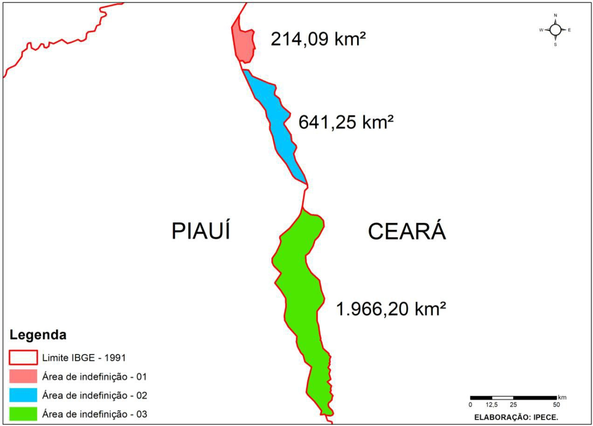
Figura 02: Limites IBGE - 1991
Fonte: IPECE (1991)

Como podemos observar na figura 04, referente aos limites entre Ceará e Piauí no ano de 1991, realizado pelo IBGE, ainda existia três áreas de indefinições que causava litígio nesta região, estas três áreas correspondem a um valor total de 2.821,54 km², em relação ao território do Ceará, estas áreas correspondem a 1,90%; já para o Piauí, corresponde a 1,12% do território em disputa.
Fazendo uma análise da figura 03, referente ao censo demográfico do ano 2000, da figura 04 referente ao censo demográfico do ano de 2010 e a figura 05 referente ao censo demográfico de 2020 podemos observar que não apresenta áreas de litígio nesses três censos citados.

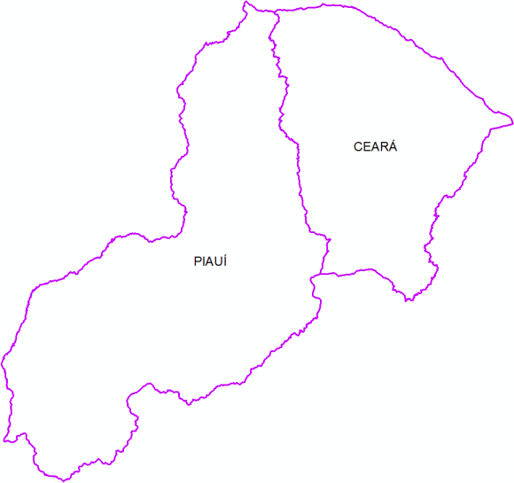
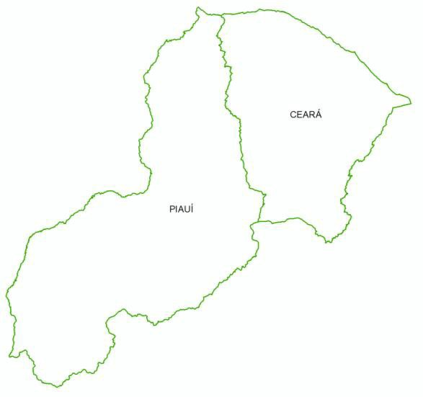
Figura 03: Censo IBGE do ano 2000 Figura 04: Censo IBGE do ano 2010
Fonte: IBGE (2000) Fonte: IBGE (2010)

Figura 05: Censo IBGE do ano 2020
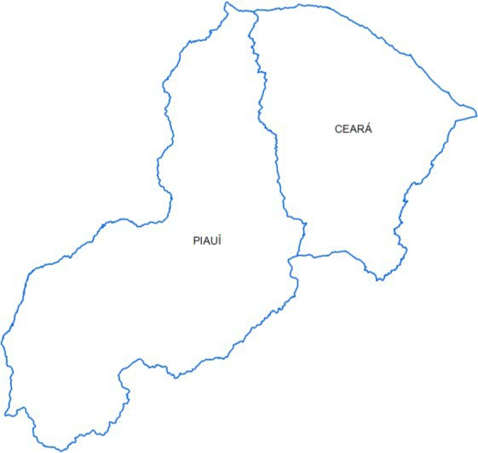

Fonte: IBGE (2020)

Fonte: IBGE (2020)
Considerando os censos demográficos dos anos de 2000, 2010 e 2020, e o relatório técnico do ano de 2012, não era pra existir essa disputa territorial secular, que acaba levando incerteza para a população residente no território em disputa. O Estado do Piauí desconsidera as relações de pertencimento, identidade, de cultura e da soberania popular. Pois o relatório preliminar realizado pelo Exército no ano de 2016 desconsidera a vontade da população. O Exército adota o método quantitativo, levando em consideração apenas questões técnicas do ponto de vista cartográfico e geográfico.
O presente trabalho, pretende apresentar que o mais importante a ser debatido são os sujeitos que estão inseridos no território em disputa, pois tem que ser levado em consideração às relações existentes dentro do território, como a identidade, cultura, ações dos poderes públicos, comunidades indígenas, quilombolas e civil.

REFERÊNCIAS

______; REBÊLO, E. M. C. G. Território Piauiense. In: ARAÚJO, J. L. L. (Org.). Atlas escolar do Piauí: Espaço geo-histórico e cultural. 2. ed. João Pessoa, PB: Editora Grafset, 2016. p. 7-15.

ABREU, I. G. Colonização e Configuração do Território Piauiense. In: ARAÚJO, J. L. L. (Org.). Atlas escolar do Piauí: Espaço geo-histórico e cultural. 2. ed. João Pessoa, PB: Editora Grafset, 2016. p. 21-22.

ANDRADE JÚNIOR, A. S. et al. Classificação climática do Estado do Piauí. Teresina: Embrapa Meio-Norte, 2004. 86p (Embrapa Meio-Norte. Documentos, 86).

ANDRADE, M. C. A questão do território no Brasil. 2. ed. São Paulo: Hucitec, 2004.
BAPTISTA, J. G. Mapas Geohistóricos. Projeto Petrônio Portella. 1. ed. Teresina: Editora Teresina, 1986.

BITOUN, Jean. Oportunidades e limites da gestão municipal do território: reflexões a partir do caso do Recife. In: CASTRO, Iná Elias de; MIRANDA, Mariana; EGLER, Claudio A. G.. Redescobrindo o Brasil: 500 anos depois. Rio de Janeiro: Bertrand Brasil, 1999. Cap. 2. p. 195-207.

CARMONA, G. L. Historia e las Fronteras de Chile: Los tratados de limites con Peru. Chile: Editorial Jurídica de Chile, 1980.
CEZINI, L. S. A Guerra do Contestado: para além do Messianismo. 2002. Disponível em <http://www.diaadiaeducacao.pr.gov.br/portals/pde/arquivos/2285-8.pdf >. Acesso em: 20 ago. 2021.

CIDADE VERDE. Há 350 anos, PI e CE disputam terras em área de litígio. 2009. Disponível em: <https://cidadeverde.com/noticias/32477/ha-350-anos-pi-e-ce-disputam-terras-em-area-de-litigio >. Acesso em: 20 ago. 2021.

CEARÁ. Assembleia Legislativa do Estado do Ceará. O que você precisa saber sobre os
limites territoriais. Fortaleza: ALCE, 2017.

COELHO, C. O. O Mito da Ilha-Brasil, Delimitação de Fronteiras e a Regra Uti Possidetis. Ano 2 (2013), n. 1. Lisboa: RIDB, 2013. Disponível em: < https://www.cidp.pt/publicacoes/revistas/ridb/2013/01/2013_01_00269_00306.pdf >. Acesso em: 10 de jun. 2021.

COSTA, F. A. P. Cronologia Histórica do Estado do Piauí. 2. ed. Teresina: APL; FUNDAC; DETRAN, 2010.

EMBRAPA. Sistema Brasileiro de Classificação de Solos. Rio de Janeiro: Embrapa, 2005.
FERREIRA, A. B. H. Miniaurélio Século XXI Escolar: Minidicionário da língua portuguesa. 4 ed. Rio de Janeiro: Nova Fronteira, 2004.

GUEDES, Ioshua Costa. Geopolítica dos estados do Piauí e do Ceará: a questão dos territórios e das fronteiras. Disponível em: http://leg.ufpi.br/19sic/Documentos/RESUMOS/Humanas/Ioshua%20Costa%20Guedes.pdf. Acesso em: 25 ago. 2021.

INSTITUTO BRASILEIRO DE GEOGRAFIA E ESTATÍSTICA. Relatório Técnico:
Projeto piloto para identificação, reconhecimento e delimitação da divisa entre os estados do Ceará e Piauí [...]. Rio de Janeiro: Diretoria de Geociências: Coordenação de Estruturas
Territoriais, 2013.
IBGE. Censos Demográficos do Brasil. 1940-2010. Rio de Janeiro: IBGE, 2012.

LIMA, E. M.; LIMA, I. M. M. F. Evolução das Questões Fronteiriças no Leste do Piauí. In: Congresso de Educação Ambiental Aplicada. Anais... Fortaleza – CE, junho, 2016. p. 145-155.

LIMA, I. M. M. F. Relevo do Piauí: uma proposta de classificação. Carta CEPRO, Teresina, v. 12, n. 2, p. 55-84, 1987.

LIMA, Eric de Melo; LIMA, Iracilde Maria de Moura Fé. CONFIGURAÇÃO DE TERRITÓRIOS: LITÍGIOS ENTRE OS ESTADOS DO PIAUÍ E DO CEARÁ. Equador: Revista do Programa de Pós - Graduação em Geografia da Universidade Federal do Piauí, Teresina, v. 9, n. 4, p. 193-213, dez. 2020. Disponível em: file:///C:/Users/Usu%C3%A1rio/Downloads/ConfiguraodeterritrioslitgiosentreosEstadosdoPiauedoCear.pdf. Acesso em: 18 set. 2021.

MAIA, Luiz Carlos Mourão (org.). DIVISA INTERESTADUAL: CEARÁ - PIAUÍ. Fortaleza: Inesp, 2021. 40 p.

MARTIN, André Roberto. Fronteiras e Nações. 4.Ed. São Paulo: Contexto, 1998.
MENDONÇA, F.; DANNI-OLIVEIRA, I. M. Climatologia: noções básicas e climas do Brasil. São Paulo: Oficina de Texto, 2007.

MOTA, C. História de um silêncio: a guerra contra o Paraguai (1864-1870) 130 anos depois. Estudos Avançados, São Paulo, v. 9, n. 24, p. 243-254, 1995.

PEIXOTO, Marcus. Ceará e Piauí discutem fim do litígio em seus territórios. 2012. Disponível em: <http://diariodonordeste.verdesmares.com.br/cadernos/regional/ceara-e-piaui-discutem-fim-do-litigio-em-seus-territorios-1.675967>. Acesso em: 14 jun. 2021.

PONTES, L. M. V.; ALBUQUERQUE, E. L. S.; MEDEIROS, C. N. A Questão dos Limites Municipais do Estado do Ceará. Fortaleza-CE: IPECE, 2012.

RAFFESTIN, C. Por uma Geografia do Poder. São Paulo: Ática, 1993.

RODRIGUES, Aline Lima. FRONTEIRA E TERRITÓRIO: CONSIDERAÇÕES CONCEITUAIS PARA A COMPREENSÃO DA DINÂMICA DO ESPAÇO GEOGRÁFICO. Revista Produção Acadêmica: NÚCLEO DE ESTUDOS URBANOS REGIONAIS E AGRÁRIOS/ NURBA, Palmas, v. 2, n. 1, p.139-157, 03 dez. 2015.

SOUZA, Vládia da Silva. AS DIVISAS INTERESTADUAIS BRASILEIRAS: UMA ANÁLISE SOBRE A PERMANÊNCIA DO LITÍGIO TERRITORIAL ENTRE O CEARÁ E O PIAUÍ. 2020. 219 f. Tese (Doutorado) - Curso de Geografia, Departamento de Geografia, Universidade Federal do Ceará, Fortaleza, 2020. Cap. 4.

SANTOS, J. C. F. As Questões de Limites Interestaduais no Brasil: Transição Política e Instabilidade do Território Nacional na Primeira República (1889-1930) - O Caso do Contestado. Revista Electrónica de Geografía y Ciencias Sociales., Barcelona, v.10, n. 218, p.17, 2006. Disponível em: < http://www.ub.edu/geocrit/sn/sn-218-17.htm >. Acesso em: 20 mar. 2021.

SOARES, Jonnas Gonçalves. LIMITES TERRITORIAIS EM LITÍGIO NO BRASIL: ESTUDO DO CASO EXISTENTE NA DIVISA ENTRE O ESTADO DO ESPÍRITO SANTO E MINAS GERAIS, NO INTERIOR DO PARQUE NACIONAL DO CAPARAÓ. 2013. 76 f. Dissertação (Mestrado) - Curso de Geografia, Departamento de Engenharia Civil, Universidade Federal de Viçosa, Viçosa - MG, 2013.

THORNTHWAITE, C.W. An approach toward a rational classification of climate. Geographical Review, New York, v.38, n.1, p.55-94, 1948.

THORNTHWAITE, C.W.; MATHER, J.R. The water balance. Centerton, N.J.: Drexel Institute of Technology - Laboratory of Climatology, 1955. 104p. (Publications in Climatology, v. 8, n. 1).

